海关法律系工作简报
2019/2020学年第73期
海关法律系主办 2020年3月17日

校内校外联手指导 线上线下反复打磨
——海关法律系与外校专家共同在线指导学生实践性专业赛事

为响应党中央全面推进依法治国的相关文件要求，充分发挥第二课堂作用，引导学生关注社会，关注最新司法实践，提高学生的法学实践能力，进一步提高法学专业学生对案件事实进行法律分析的能力，2019-2020学年第一学期，海关法律系组织法学1701班、1801班共计13名同学报名参加上海市律师协会与华东政法大学共同主办上海市第二届大学生法律案例分析大赛。上海市第二届大学生法律案例分析大赛是以“经改编的真实卷宗”为题，考察学生归纳案件事实，综合运用法学理论知识和法律条文对案件事实进行法律分析，得出法律结论的能力。
2019年12月17日，海关法律系召开案例分析大赛指导和答疑启动会。2019年12月31日上午，海关法律系特邀华东政法大学教务处副处长李翔教授、杜栋栋老师为海关法律系参赛同学开展关于“案例分析报告写作指导”专题讲座。
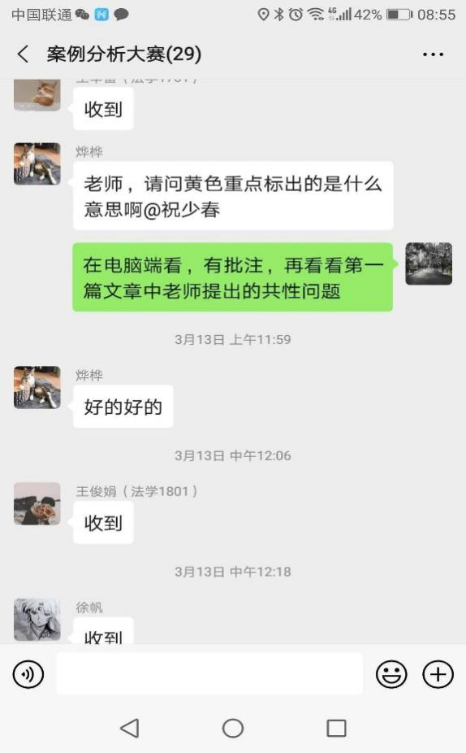
为适用疫情期间的工作特点，指导教师祝少春老师将原先安排的包括专题辅导在内的大量工作转移到线上，依托微信/企业微信、邮件、电话等渠道，对参赛同学进行指导。在全体参赛同学提交初稿之后，海关法律系邀请了在此类赛事方面有着丰富经验的华东政法大学刑事法律学院副教授马寅翔在线对各位同学的参赛作品进行辅导并提出修改意见。目前，各参赛同学的案例分析报告在校内外指导老师的悉心辅导下，多次修改了参赛稿件，并且通过网络予以提交。

